Проект РНФ №15-11-10024 "Новые вычислительные модели разработки нефтяных месторождений Крайнего Севера и Арктики и создание на их основе высокопроизводительного программного обеспечения на суперЭВМ для задач фильтрации многофазной жидкости в трещиновато-пористых средах".
Руководитель - д.ф.-м.н. Лаевский Ю. М. (приведенные результаты получены только сотрудниками лаборатории МЗХ, включенными в состав НГ 15-11-10024).
Разработаны программные коды для двух моделей вытеснения нефти водой в трещиновато-пористых средах: для модели с сильно гетерогенной проницаемостью и для модели двойной пористости. Математической основой модели является смешанная формулировка для определения суммарной скорости и давления, а также недивергентная форма нестационарного уравнения для водонасыщенности. Возникающая при этом система линейных алгебраических уравнений с седловой матрицей решается прямым методом. Аппроксимация уравнения для водонасыщенности строится с использованием чисто неявной схемы с искусственной вязкостью для устранения численных осцилляций. Программный код для 3D модели двойной пористости также основан на смешанной формулировке, но в отличие от упомянутого выше кода использует дивергентную форму для водонасыщенностей. Соответствующая система алгебраических уравнений для пары суммарных сеточных скоростей и пары сеточных давлений решается итерационным методом сопряженных градиентов после исключения сеточных скоростей. Для аппроксимации по времени рассмотрены различные алгоритмы, как явные (типа IMPES), так и явно-неявные. Кроме того, разработан и протестирован программный код для учета скважин с заданными интегральными дебитами как на нагнетательных, так и на эксплуатационных скважинах. Математической основой заложенных в программы алгоритмов является некоторый вариант метода фиктивных областей в рамках смешанной постановки, для которой разработан код, о котором речь шла выше. Отметим, что все указанные здесь программные коды реализованы на кластерах НКС-30Т ЦКП "Сибирский суперкомпьютерный центр" при ИВМиМГ СО РАН и "Ариан Кузьмин" СВФУ.
Предложена новая модель двойной пористости, совмещающая различные типы массо-обмена между трещинами и поровой матрицей, позволяющая учитывать анизотропные характеристики среды. Рассмотрена гибридная функция перетока, являющаяся суммой двух слагаемых с весами: первое слагаемое соответствует классической функции перетока, заданной как разность давлений в трещинах и в поровых блоках, второе определяется через разность градиентов давлений или, в соответствии с законом Дарси, через разность скоростей. При этом в градиентную часть функции перетока входит так называемая эффективная нормаль, зависящая, вообще говоря, от пространственных координат. Рассмотрено течение однофазной слабо сжимаемой жидкости в трещиновато-пористой среде в рамках модели с такой гибридной функцией перетока. Теоретическое исследование показало, что в случае переменной эффективной нормали возможно развитие неустойчивости и стабилизирующим фактором является наличие классического слагаемого в функции перетока. Установлено условие на весовой параметр, гарантирующее устойчивость течения. Фактически, данное условие обеспечивает однозначную разрешимость сформулированной краевой задачи. Для данной модели разработан программный код в 2D и 3D случаях.
В соответствии с теорией определен набор параметров, для которых неустойчивый режим получен в ходе вычислительных экспериментов. Выявлен осциллирующий характер потери устойчивости. По данному исследованию подготовлена и сдана в печать работа. На рис. 1 приведена иллюстрация к вопросу о неустойчивости модели.

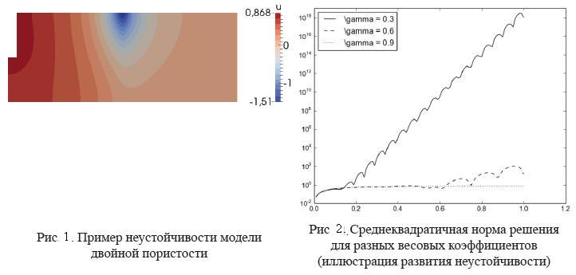
Для реализации многомерной модели фильтрационного горения газа в двухтемпературной постановке построены новые экономичные неявные и явно-неявные алгоритмы. При этом проведен ряд методических исследований для одномерной модели с различными способами аппроксимации теплообмена между химически инертным каркасом и горючей газовой смесью. Были рассмотрены следующие варианты: температуры каркаса и газа берутся с явного слоя, с неявного слоя и с использованием явно-неявной аппроксимации, когда в уравнении для каркаса температура каркаса берется неявно, а температура газа явно, а в уравнении для газа температура каркаса берется с явного слоя, а температура газа неявно. В первом случае схема теряет свойство абсолютной устойчивости, что приводит к существенному уменьшению шага интегрирования по времени и, как следствие, увеличению расчетного времени. Во втором случае существенно усложняется алгоритм, поскольку для его реализации требуется матричная прогонка. И, наконец, третий вариант обеспечивает абсолютную устойчивость схемы в сочетании с простой реализацией. Возможное нарушение баланса энергии в этом случае легко компенсируется введением эффективной теплоемкости газа, хотя в расчетах этого не потребовалось. Еще одним методическим результатом явился вывод о возможности пренебрежения кондуктивной теплопроводностью в газе при сохранении диффузионного слагаемого в уравнении баланса массы. Результатом таких "одномерных" исследований явился весьма эффективный, как по точности, так и по производительности, алгоритм, реализующий многомерную модель фильтрационного горения газа. В основе алгоритма лежит метод расщепления, сводящий процесс вычислений к решению набора одномерных задач с учетом результатов, о которых сказано выше. Наконец, осуществлено 3D моделирование процесса фильтрационного горения газа с использованием библиотек Gmsh и FEniCS, зафиксировано качественно верное поведение волны горения.

